Аннотированный указатель литературы,

поступившей на абонемент в марте 2016 г.

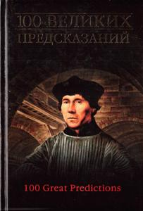
63.3(0)
С 81 100 великих предсказаний [Текст] / автор - составитель С. Н. Славин. - Москва : Вече, 2010. - 432 с. : ил. - (100 великих). - ISBN 978-5-9533-4598-9 : В пер. : 120.00.
Хотите знать, что с вами случится завтра? А послезавтра?.. А лет через пять или того позже?.. Большинство отвечает на такие вопросы положительно – знать свое будущее люди хотели всегда. А потому испокон века они привечали оракулов, предсказателей, мессий и иного рода прогнозистов, которые, в свою очередь, изобретали всевозможные способы распознания грядущего. И вот вам итог. Знаете ли вы, например, что…

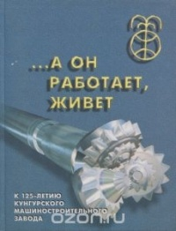
к 65.304
А 11 А он работает, живет [Текст] : (к 125-летию Кунгурского машиностроительного завода) / сост. : С. М. Мушкалов. - Пермь : Раритет-Пермь, 2002. - 160 с. : ил. - ISBN 5-93785-015-7 : В пер. : 150.00.
Книга рассказывает о 125-летней истории одного из ведущих предприятий нефтяного машиностроения России - Кунгурском машиностроительном заводе. События, факты, фотоснимки - прошлого и позапрошлого веков, - делают издание интересным не только для тех, кто связал свою судьбу с заводом, но и для всех, занимающихся краеведением и историей промышленного Урала.

84(5Япо)
А 17 Абэ К.
Избранное [Текст] / Кобо Абэ ; пер. с яп. В. Гривнина. - Москва : Правда, 1988. - 560 с. : ил. - В пер. : 40.00.
В издание включены три романа известного японского писателя Кобо Абэ "Чужое лицо", "Сожженная карта" и "Человек-ящик", посвященные теме одиночества человека во враждебном ему капиталистическом обществе. От общества убежать нельзя - приходит к выводу Кобо Абэ. Только изменив его, можно изменить и условия человеческого существования.

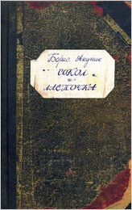
84(2Рос=Рус)6
А 44 Акунин Б.
СОКОЛ и ЛАСТОЧКА [Текст] : роман / Борис Акунин. - Москва : Олма Медиа Групп, 2009. - 624с. : ил. - ISBN 978-5-373-02499-0 : В пер. : 250.00.
Любовь к истории и Случай сплетают судьбы двух представителей разветвленного рода Фон Дорнов-Фандориных, живущих в разные эпохи. Хоть миновало триста лет, цель одна: отправиться на далекий остров и отыскать там спрятанное пиратами сокровище…

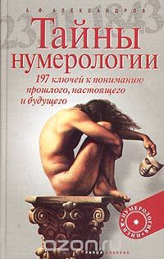
86.4
А 46 Александров А. Ф.
Тайны нумерологии [Текст] : 197 ключей к пониманию прошлого, настоящего и будущего / Александр Александров. - Москва : РИПОЛ классик, 2005. - 480 с. : ил. - (Нумерология жизни). - ISBN 5-7905-2780-9 : В пер. : 85.00.
Мы предлагаем вам третью книгу А. Ф. Александрова о цифровом психоанализе. Первые две книги «Даты и судьбы. Тайна дня рождения» и «Тайна магических цифр» уже завоевали признание у читателей. В третьей книге автор продолжает подробно описывать методы цифрового анализа, в основе которого лежит наука о числе — нумерология. Интересны и познавательны выводы автора о многих исторических событиях, о выдающихся личностях прошлого и настоящего. Пушкин и Лермонтов, Есенин и Маяковский, Миронов и Лундстрем и в то же время Ленин, Сталин, Брежнев, Горбачев, Ельцин, Путин — вот герои Александрова.Взглянув на историческую науку с помощью 197 тезисов, предлагаемых в книге, вы откроете для себя много нового и чрезвычайно интересного.

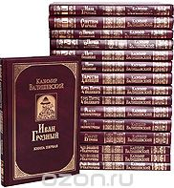

63.3(2)46
В 15 Валишевский К.
Дочь Петра Великого [Текст] : в двух книгах. Кн. 2 / Казимир Валишевский. - Москва : РИПОЛ классик, 2005. - 256 с. - (Происхождение современной России. Т. 10). - ISBN 5-7905-3183-0 : В пер. : 100.00.
Книга известного историка, писателя и публициста Казимира Валишевского (1849 - 1935) рассказывает о жизни и царствовании дочери Петра I и императрицы Екатерины I - Елизаветы Петровны. С именем Елизаветы Петровны связаны многие яркие страницы русской истории середины XVIII в. Именно в ее царствование Россия одержала победу над королем Пруссии Фридрихом II в Семилетней войне, именно в годы ее правления был основан Московский университет и сделал свои открытия великий Ломоносов. О 20-летнем царствовании Елизаветы - дочери Петра Великого, о личности и судьбе императрицы на базе богатейшего архивного материала рассуждает превосходный знаток русской истории XVIII века К. Валишевский.

63.3(2)46
В 15 Валишевский К. .
Дочь Петра Великого [Текст] : в двух книгах. Кн. 1 / Казимир Валишевский. - Москва : РИПОЛ классик, 2005. - 256 с. - (Происхождение современной России. Т. 9). - ISBN 5-7905-3183-0 : В пер. : 100.00.
Книга известного историка, писателя и публициста Казимира Валишевского (1849 - 1935) рассказывает о жизни и царствовании дочери Петра I и императрицы Екатерины I - Елизаветы Петровны. С именем Елизаветы Петровны связаны многие яркие страницы русской истории середины XVIII в. Именно в ее царствование Россия одержала победу над королем Пруссии Фридрихом II в Семилетней войне, именно в годы ее правления был основан Московский университет и сделал свои открытия великий Ломоносов. О 20-летнем царствовании Елизаветы - дочери Петра Великого, о личности и судьбе императрицы на базе богатейшего архивного материала рассуждает превосходный знаток русской истории XVIII века К.Валишевский.

63.3(2)46
В 15 Валишевский К.
Вокруг трона [Текст] / Казимир Валишевский. - Москва : РИПОЛ классик, 2005. - 384 с. - (Происхождение современной России. Т. 13). - ISBN 5-7905-3340-Х : В пер. : 100.00.
Историческое сочинение «Вокруг трона» польско-французского историка Казимира Валишевского (1849-1935) на сегодняшний день является одним из наиболее увлекательных рассказов о сподвижниках и фаворитах Екатерины Великой, их влиянии на жизнь императрицы и всю историю России.

63.3(2)43
В 15 Валишевский К.
Иван Грозный [Текст] : в двух книгах. Кн. 1 / Казимир Валишевский. - Москва : РИПОЛ классик, 2005. - 288 с. - (Происхождение современной России. Т. 1). - ISBN 5-7905-3257-8 :
В пер. : 100.00.
Казимир Валишевский (1849-1935 гг.) - широко известный ученый: историк, экономист, социолог. Учился в Варшаве и Париже, в 1875-1884 гг. преподавал в Кракове, с 1885 г. постоянно жил и работал во Франции. В 1929 г. «за большой вклад в современную историографию» был отмечен наградой французской Академии наук. Автор ряда книг по истории России, среди которых наиболее известными являются «Петр Великий» (1897), «Дочь Петра Великого» (1900), «Иван Грозный» (1904), «Сын Екатерины Великой» (1910), «Екатерина Великая» (1934). Несмотря на то, что многие оценки и выводы Валишевского сегодня могут показаться спорными, «Иван Грозный», безусловно, заинтересует всех любителей отечественной истории, в первую очередь благодаря огромному количеству малоизвестного фактического материала, собранного и изложенного в книге.

63.3(2)43
В 15 Валишевский К.
Иван Грозный [Текст] : в двух книгах. Кн. 2 / Казимир Валишевский. - Москва : РИПОЛ классик, 2005. - 256 с. - (Происхождение современной России. Т. 2). - ISBN 5-7905-3258-6 : В пер. : 100.00.
Казимир Валишевский (1849-1935 гг.) - широко известный ученый: историк, экономист, социолог. Учился в Варшаве и Париже, в 1875-1884 гг. преподавал в Кракове, с 1885 г. постоянно жил и работал во Франции. В 1929 г. «за большой вклад в современную историографию» был отмечен наградой французской Академии наук. Автор ряда книг по истории России, среди которых наиболее известными являются «Петр Великий» (1897), «Дочь Петра Великого» (1900), «Иван Грозный» (1904), «Сын Екатерины Великой» (1910), «Екатерина Великая» (1934). Несмотря на то, что многие оценки и выводы Валишевского сегодня могут показаться спорными, «Иван Грозный», безусловно, заинтересует всех любителей отечественной истории, в первую очередь благодаря огромному количеству малоизвестного фактического материала, собранного и изложенного в книге.

63.3(2)4
В 15 Валишевский К.
Первые Романовы [Текст] : в двух книгах. Кн. 1 / Казимир Валишевский. - Москва : РИПОЛ классик, 2005. - 224 с. - (Происхождение современной России. Т. 4). - ISBN 5-7905-3331-0 : В пер. : 100.00.
Захватывающее повествование знаменитого историка и писателя Казимира Валишевского (1849-1935) охватывает период правления первых царей династии Романовых, включая Петра Великого. Автор книги представляет множество интересных исторических фактов, которые приоткроют завесу тайны о происхождении знаменитой династии. Смутное время оставило Россию без правителя. Каким образом в Московском государстве родилась сильная власть? Удалось ли Романовым выполнить свою задачу по восстановлению лежащей в руинах страны? Эта книга поможет пролить свет на события минувших времен и узнать больше о личностях знаменитых правителей. Обо всём этом и не только в книге Первые Романовы

63.3(2)4
В 15 Валишевский К.
Первые Романовы [Текст] : в двух книгах. Кн. 2 / Казимир Валишевский. - Москва : РИПОЛ классик, 2005. - 256 с. - (Происхождение современной России. Т. 5). - ISBN 5-7905-3331-0 : В пер. : 100.00.
Захватывающее повествование знаменитого историка и писателя Казимира Валишевского (1849-1935) охватывает период правления первых царей династии Романовых, включая Петра Великого. Автор книги представляет множество интересных исторических фактов, которые приоткроют завесу тайны о происхождении знаменитой династии. Смутное время оставило Россию без правителя. Каким образом в Московском государстве родилась сильная власть? Удалось ли Романовым выполнить свою задачу по восстановлению лежащей в руинах страны? Эта книга поможет пролить свет на события минувших времен и узнать больше о личностях знаменитых правителей. Обо всём этом и не только в книге Первые Романовы

63.3(2)46
В 15 Валишевский К.
Петр Великий [Текст] : в двух книгах. Кн. 1 / Казимир Валишевский. - Москва : РИПОЛ классик, 2005. - 256 с. - (Происхождение современной России. Т. 6). - ISBN 5-7905-3333-7 : В пер. : 100.00.
Историк и писатель Казимир Феликсович Валишевский (1849—1935) был поляком по крови, пользовался доверием Русского Двора и писал свои биографические книги (от Ивана Грозного до Александра Благословенного) на французском языке. Печатались они в Париже и были запрещены русской цензурой до 1905 года — слишком часто он использовал вовсе не известные или неудобные сведения о жизни царского двора, закулисных перипетиях дипломатической и политической истории Европы и действиях тех или иных русских политических и общественных деятелей, их личной жизни. И в условиях плотной завесы тайны, окружавшей эти темы в конце XIX—начале XX века, он оказался одним из первых, кто решился нарушить запреты и рассказать об этом, опираясь на исторические документы. Петр Великий Казимира Валишевского и по сей день является одним из наиболее увлекательных и всеобъемлющих изложений истории России на рубеже XVII—XVIII веков.

63.3(2)46
В 15 Валишевский К.
Петр Великий [Текст] : в двух книгах. Кн. 2 / Казимир Валишевский. - Москва : РИПОЛ классик, 2005. - 304 с. - (Происхождение современной России. Т. 7). - ISBN 5-7905-3334-5 : В пер. : 100.00.
Историк и писатель Казимир Феликсович Валишевский (1849—1935) был поляком по крови, пользовался доверием Русского Двора и писал свои биографические книги (от Ивана Грозного до Александра Благословенного) на французском языке. Печатались они в Париже и были запрещены русской цензурой до 1905 года — слишком часто он использовал вовсе не известные или неудобные сведения о жизни царского двора, закулисных перипетиях дипломатической и политической истории Европы и действиях тех или иных русских политических и общественных деятелей, их личной жизни. И в условиях плотной завесы тайны, окружавшей эти темы в конце XIX—начале XX века, он оказался одним из первых, кто решился нарушить запреты и рассказать об этом, опираясь на исторические документы. Петр Великий Казимира Валишевского и по сей день является одним из наиболее увлекательных и всеобъемлющих изложений истории России на рубеже XVII—XVIII веков.

63.3(2)46
В 15 Валишевский К.
Роман императрицы [Текст] : в двух книгах. Кн. 1 / Казимир Валишевский. - Москва : РИПОЛ классик, 2005. - 320 с. - (Происхождение современной России. Т. 11). - ISBN 5-7905-3335-3 : В пер. : 100.00.
«Роман императрицы» (1892) посвящен Екатерине II – она была необыкновенная женщина и великая императрица. Она первая доказала, что женщина может стоять на высоте самых трудных, самых ответственных обязанностей и долга, как императрица она сделала для величия России столько же, сколько и Петр Великий.

63.3(2)46
В 15 Валишевский К.
Роман императрицы [Текст] : в двух книгах. Кн. 2 / Казимир Валишевский. - Москва : РИПОЛ классик, 2005. - 320 с. - (Происхождение современной России. Т. 12). - ISBN 5-7905-3335-3 : В пер. : 100.00.
«Роман императрицы» (1892) посвящен Екатерине II – она была необыкновенная женщина и великая императрица. Она первая доказала, что женщина может стоять на высоте самых трудных, самых ответственных обязанностей и долга, как императрица она сделала для величия России столько же, сколько и Петр Великий.

63.3(2)43
В 15 Валишевский К.
Смутное время [Текст] / Казимир Валишевский. - Москва : РИПОЛ классик, 2005. - 352 с. - (Происхождение современной России. Т. 3). - ISBN 5-7905-3184-9 : В пер. : 100.00.
Казимир Валишевский - широко известный ученый: историк, экономист, социолог. Его сочинения выдержали несколько десятков переизданий и давно завоевали признание читателей. Несмотря на то, что некоторые оценки и выводы Валишевского сегодня могут показаться спорными, его повествование о Смутном времени и по сей день остается непревзойденным по количеству малоизвестного фактического материала и психологической достоверности портретов героев.

63.3(2)46
В 15 Валишевский К.
Сын Великой Екатерины [Текст] : в трех книгах. Кн. 1 / Казимир Валишевский. - Москва : РИПОЛ классик, 2005. - 224 с. - (Происхождение современной России. Т. 14). - ISBN 5-7905-3337-Х : В пер. : 100.00.
Монография Казимира Валишевского посвящена крайне неоднозначной, по-своему загадочной личности императора Павла I и периоду его царствования. Автор привлек самый широкий круг материалов, среди которых значительную долю составили неопубликованные архивные документы. Благодаря покровительству великого князя Николая Михайловича он имел доступ к фондам архивов Военного министерства, Государственного Совета, князя Воронцова, Министерства Двора и др., практически ко всем, в том числе и секретным, документам. Работая в архиве французского МИД, а также других европейских хранилищах, он нередко находил уникальные документы. Им были использованы десятки книг и статей отечественных и европейских авторов, включая мемуары современников описываемой эпохи. До 1905 года труды Валишевского находились под цензурным запретом в России.

63.3(2)46
В 15 Валишевский К.
Сын Великой Екатерины [Текст] : в трех книгах. Кн. 2 / Казимир Валишевский. - Москва : РИПОЛ классик, 2005. - 224 с. - (Происхождение современной России. Т. 15). - ISBN 5-7905-3337-Х : В пер. : 100.00.
Монография Казимира Валишевского посвящена крайне неоднозначной, по-своему загадочной личности императора Павла I и периоду его царствования. Автор привлек самый широкий круг материалов, среди которых значительную долю составили неопубликованные архивные документы. Благодаря покровительству великого князя Николая Михайловича он имел доступ к фондам архивов Военного министерства, Государственного Совета, князя Воронцова, Министерства Двора и др., практически ко всем, в том числе и секретным, документам. Работая в архиве французского МИД, а также других европейских хранилищах, он нередко находил уникальные документы. Им были использованы десятки книг и статей отечественных и европейских авторов, включая мемуары современников описываемой эпохи. До 1905 года труды Валишевского находились под цензурным запретом в России.

63.3(2)46
В 15 Валишевский К.
Сын Великой Екатерины [Текст] : в трех книгах. Кн. 3 / Казимир Валишевский. - Москва : РИПОЛ классик, 2005. - 224 с. - (Происхождение современной России. Т. 16). - ISBN 5-7905-3337-Х : В пер. : 100.00.
Монография Казимира Валишевского посвящена крайне неоднозначной, по-своему загадочной личности императора Павла I и периоду его царствования. Автор привлек самый широкий круг материалов, среди которых значительную долю составили неопубликованные архивные документы. Благодаря покровительству великого князя Николая Михайловича он имел доступ к фондам архивов Военного министерства, Государственного Совета, князя Воронцова, Министерства Двора и др., практически ко всем, в том числе и секретным, документам. Работая в архиве французского МИД, а также других европейских хранилищах, он нередко находил уникальные документы. Им были использованы десятки книг и статей отечественных и европейских авторов, включая мемуары современников описываемой эпохи. До 1905 года труды Валишевского находились под цензурным запретом в России.

63.3(2)46
В 15 Валишевский К.
Царство женщин [Текст] / Казимир Валишевский. - Москва : РИПОЛ классик, 2005. - 320 с. - (Происхождение современной России. Т. 8). - ISBN 5-7905-3120-2 : В пер. : 100.00.
Историческое сочинение «Царство женщин» польско-французского историка Казимира Валишевского (1849-1935) на сегодняшний день является одним из наиболее увлекательных изложений истории России в эпоху дворцовых переворотов, созданное писателем на основе реальных исторических документов.

к84(2Рос=Рус)6
В 37 Вершинин Г. В.
Предзимье [Текст] : [сборник стихов] / Геннадий Васильевич Вершинин ; фото Г. И. Романов. - Лысьва : Издательский дом, 2015. - 290 с. - 150.00.

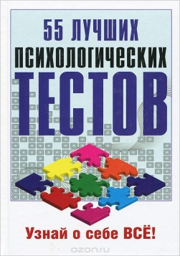
88
Г 12 Гаврилова А. С.
55 лучших психологических тестов. Узнай о себе ВСЁ! [Текст] / А. С. Гаврилова, С. А. Шанина. - Москва : Мир книги, 2009. - 224 с. - ISBN 978-5-486-02811-3 : В пер. : 120.00.
В книге собраны исследования психологов и опыт многих успешных людей. Вы найдете необходимые советы по преодолению психологических барьеров, а также сможете выявить и развить в себе качества лидера, что позволит вам понять, в какую сторону нужно направить свои внутренние и психологические возможности и усилия.

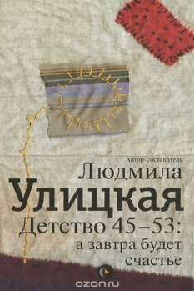
84(2Рос=Рус)6-43
Д 38 Детство 45 - 53 : а завтра будет счастье [Текст] / авт.-сост : Л. Улицкая. - Москва : АСТ, 2013. - 538 с. - ISBN 978-5-17-079644-1 : В пер. : 398.00.
О своей новой книге «Детство 45-53. А завтра будет счастье» в жанре воспоминаний Людмила Улицкая сказала так: «Если хорошо знаешь историю своей семьи, не надо читать учебников». Книга выполнила эту сверхзадачу. Собранные под ее обложкой живые и бесхитростные воспоминания тех, кто пребывал в 45-53 годы прошлого века в состоянии счастливого (несмотря ни на что!) детства, составляют правдивую и целостную картину того времени. Результат оказался впечатляющим: трагические, мелодраматические, нередко пересыпанные простецким юморком события тех лет сложились невероятным образом в объективную картину народной истории.

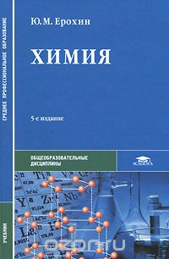
24
Е 78 Ерохин Ю. М.
Химия [Текст] : учебник / Юрий Ерохин. - 4-е изд. ; стер. - Москва : Академия, 2004. - 384 с. - (Среднее профессиональное образование). - ISBN 5-7695-1825-1 : В пер. : 80.00.
Учебник соответствует примерной программе по химии для средних профессиональных учебных заведений на базе основного общего образования. Книга состоит из трех разделов. В первом разделе на современном уровне рассматриваются теоретические основы общей химии, во втором - химия металлов и неметаллов, в третьем - основы органической химии. Для углубления знаний и развития у студентов умения самостоятельной работы в каждой главе учебника даны вопросы, упражнения и задачи. Для закрепления знаний приводятся примеры выполнения заданий.

81.2Англ
Ж 86 Жукова Л. П.
Чтение и понимание [Текст] : пособие по практике английского языка / Лидия Павловна Жукова, Калерия Александровна Мичурина. - Москва : Высшая школа, 1982. - 128 с. : ил. - (Высшее образование). - 30.00.
Цель пособия - развитие у студентов навыков беглого чтения

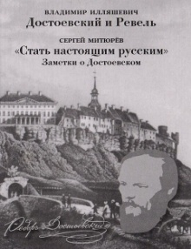
83.3(2Рос=Рус)1
И 44 Илляшевич В. Н.
Достоевский и Ревель. "Стать настоящим русским" [Текст] : заметки о Достоевском / Владимир Николаевич Илляшевич, Сергей Николаевич Митюрев. - Москва : СОВЕТСКИЙ ПИСАТЕЛЬ, 2001. - 191 с. : ил. - ISBN 5-265-03499-4 : В пер. : 130.00.
В новой книге Владимира Илляшевича рассказывается о том, какое влияние на молодого Достоевского оказало соприкосновение с еще незнакомой ему культурой в Ревеле (Таллине). Здесь писатель создал ряд своих ранних произведений, а некоторые его ревельские знакомые послужили прообразами героев в более поздних романах, вошедших в сокровищницу мировой литературы. B.H. Илляшевич — председатель Эстонского отделения Союза писателей России, член Объединения русских литераторов Эстонии. В эссе говорится о русских духовных истоках гениального писателя. C.H. Митюрёв — профессор, доктор филологии, член Объединения русских литераторов Эстонии и Эстонского национального комитета славистов.

67
И 90 История государственного управления в России с древнейших времен до начала ХХ в. [Текст] : словарь - справочник терминов и понятий / автор - составитель М. К. Асатурян. - Москва : МПСИ, 2007. - 152 с. : ил. - ISBN 5-9770-0036-7 : В пер. : 40.00.
Словарь - справочник содержит термины и понятия по истории отечества, его государственного управления , формирования государственной службы в России.

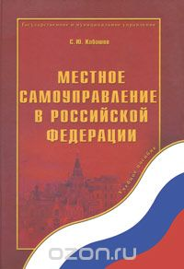
66.3(2Рос)
К 12 Кабашов С. Ю.
Местное самоуправление в Российской Федерации [Текст] : учебное пособие / Сергей Юрьевич Кабашов. - 2-е изд. - Москва : Флинта, 2010. - 352 с. : ил. - ISBN 978-5-9765-0252-9 : В пер. : 170.00.
Пособие ставит целью привести в определенную систему знания о местном самоуправлении в РФ для того, чтобы было легче и удобнее изучать и усваивать сложные вопросы теории муниципального управления, реально представлять для себя результаты практической деятельности органов государственной власти, органов и должностных лиц муниципальных образований в сфере важнейшей части публичной власти - местного самоуправления.

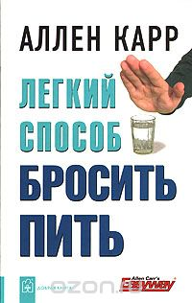
51.1(2)5
К 26 Карр А.
Легкий способ бросить пить [Текст] / Аллен Карр ; пер. с англ. - Москва : Добрая книга, 2007. - ил. - ISBN 978-5-98124-191-8 : В пер. : 30.00.
Аллен Карр, разработавший собственный способ избавления от никотиновой зависимости, ныне известный всему миру как «Легкий способ бросить курить», применил свой новаторский метод и к проблеме алкоголизма. В книге «Легкий способ бросить пить» он развенчивает иллюзии, которые окружают проблему алкоголизма и изображают жизнь~ без алкоголя невозможной. Он предлагает помощь всем, кто искренне хотел бы избавиться от недуга, который разбивает семьи и разрушает жизни. Метод Аллена Карра, демонстрируя феноменальную эффективность, получил признание среди специалистов, приобрел широкую популярность и пользуется огромным успехом во многих странах мира. Аллен Карр создал всемирную сеть клиник, где специалисты помогают курильщикам бросить курить, а людям, страдающим алкоголизмом, преодолеть зависимость от алкоголя. Книги Аллена Карра изданы на двадцати языках и стали бестселлерами.

81.2Англ
К 43 Кириллова Е. П.
Пособие для совершенствующихся в английском языке [Текст] : профессии и увлечения / Елена Петровна Кириллова. - Москва : Высшая школа, 1982. - 223 с. : ил. - 30.00.
Построенное на материале научно - популярной и художественной литературы, пособие разрабатывает темы профессиональной деятельности и досуга современного человека.

86.3
К 53 Книга о конце Мира [Текст] / составление, предисловие, вступит. статья Р. Светлова. - Санкт-Петербург : Амфора, 2009. - 335 с. : ил. - (Александрийская библиотека). - ISBN 978-5-367-00889-0 : В пер. : 100.00.
Большинство народов верят, что если у мира есть начало, то неизбежен и конец. Сознанию рисуются грандиозные катастрофы - потопы, пожары, землетрясения, извержения вулканов, гибель солнца, уничтожение всего живого… В некоторых культурах они воспринимаются как неизбежность, в других - как этап перед возникновением иной, лучшей, жизни, когда времени больше не будет. Представления о завершении истории составляют противовес мифам о творении. Шумер, Иудея, Древняя Греция и Рим, Индия, Средневековая Европа - повсюду были распространены эсхатологические повествования. И в каждой культуре найдены особые способы распознавания реальности в ее соответствии картинам светопреставления. Особняком приведены знаменитые толкования христианского Апокалипсиса , картины которого узрел Иоанн Богослов. Исполненное загадок и символики, оно остается главной частью в общечеловеческой "Книге о Конце Мира".

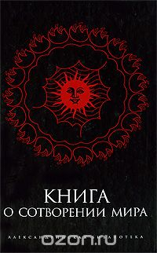
86.3
К 53 Книга о Сотворении Мира [Текст] / составление, предисловие, вступит. статья Р. Светлова. - Санкт-Петербург : Амфора, 2008. - 299 с. : ил. - (Александрийская библиотека). - ISBN 978-5-367-00812-8 : В пер. : 100.00.
Вопрос о происхождении мира волновал человека всегда, книга посвящена представлениям о создании космоса и людей в различных культурах.

81.2Англ
К 82 Кристи А.
Подвиги Геракла [Текст] : на английском языке / Агата Кристи ; составление, комментарии Н. И. Кролик. - Москва : Высшая школа, 1988. - 95 с. : ил. - ISBN 5-06-001260-3 : В пер. : 30.00.
В пособие вошли 7 рассказов Агаты Кристи, построенные на детективной основе.

84(4Вел)
М 52 Мердок А.
Сон Бруно. Черный принц [Текст] : романы / Айрис Мердок ; пер. с англ. ; худож. С. Барабаш. - Москва : Радуга, 1992. - 640 с. : ил. - В пер. : 30.00.
В настоящем издании впервые после журнальной публикации выходит в свет психологический роман "Сон Бруно", а также самый популярный роман Айрис Мердок - "Черный принц".

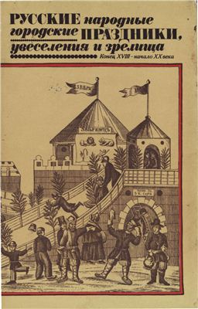
63.5
Н 47 Некрылова А. Ф.
Русские народные городские праздники, увеселения и зрелища [Текст] : конец XVIII - начало XX века / А. Ф. Некрылова ; худ. : Д. М. Плаксин ; фото : В. Б. Оникула. - Ленинград : Искусство, 1984. - 191 с. : ил. - В пер. : 03.10.
Эта книга знакомит читателей с одним из интереснейших и важнейших моментов в истории русской зрелищной культуры — народными увеселениями ярмарок и городских гуляний России конца XVIII — начала XX века. Подробно и увлекательно рассказывается о «медвежьей потехе», райке, об искусстве балаганных и карусельных дедов, о так называемых раусах и кукольных представлениях. Дано описание спектаклей самых крупных балаганов Москвы и Петербурга (в частности, у Х. Лемана, В. Берга, братьев Легат), а также воссоздан репертуар общедоступных театров «Развлечение и польза», «Скоморох» и др. Автором использованы редкие архивные и фольклорные материалы. Книга богато иллюстрирована. Адресована как специалистам, так и широкому кругу читателей.

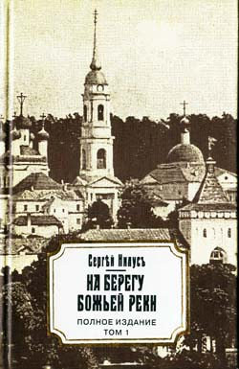
86.37
Н 66 Нилус С.
На берегу Божией реки. Святыня под спудом [Текст] : тайны православного монашеского духа / Сергей Нилус ; худож. Г. А. Комаров. - Москва : Сретенский монастырь, 2004. - 1229 с. : ил. - ISBN 5-7533-0249-1 : В пер. : 200.00.
На берегу Божией реки. Записки православного. НА берегу Божией реки. Записки православного. НА берегу Божией реки. Записки православного. НА берегу Божией реки. Записки православного. НА берегу Божией реки. Записки православного. НА берегу Божией реки. Записки православного. НА берегу Божией реки. Записки православного. НА берегу Божией реки. Записки православного. НА берегу Божией реки. Записки православного. НА берегу Божией реки. Записки православного. НА берегу Божией реки. Записки православного. НА берегу Божией реки. Записки православного. «На берегу Божией реки» — одно из лучших произведений С.А. Нилус (1862 —1929). Наиболее значительная часть книги включает в себя дневник, который автор вел с 1909 года, живя в Оптиной пустыни. Такая форма повествования позволяет окунуться в атмосферу тогдашней монастырской жизни, понять мудрость и простоту оптинских старцев, устремленных к Богу и нашедших уединенный приют в святой обители. Кроме того, в книге рассказывается о Саровском и Дивеевском монастырях. Как и все работы Нилуса, его дневник полон предчувствий катастрофы, надвигающейся в то время на Россию, и тревоги за судьбу Отечества. Для широкого круга читателей.

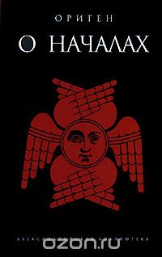
86.37
О-65 Ориген.
О началах [Текст] / Ориген ; предисловие Р. Светлова. - Санкт-Петербург : Амфора, 2007. - 458 с. : ил. - (Александрийская библиотека). - ISBN 978-5-367-00519-6 : В пер. : 150.00.
Среди выдающихся подвижников и ученых ранних веков христианства александрийскому философу и филологу Оригену (185-253) по праву принадлежит одно из первых мест. Несмотря на то, что он порой сильно отклонялся от церковного предания, его поистине можно назвать основателем христианского богословия и библейской филологии в целом. Во взглядах Оригена действительно было много спорного. Так, он признавал предсуществование душ и реинкарнацию; утверждал, что спасение уготовано всем, в том числе отпавшим духам; проповедовал борьбу со страстями и аскетизм. Его враги даже пустили слух, что в юности он подверг себя оскоплению. В результате уже при Юстиниане, в 543 году, его учение было осуждено как еретическое, а сам он предан анафеме. Сборник впервые включает шестую книгу "Толкований к Евангелию от Иоанна", ранее на русский язык не переводившаяся.

81.2Англ
П 32 Пиар К. О.
Чарльз Диккенс [Текст] : книга для чтения в 8 классе школ с преподаванием ряда предметов на англ. языке / К. О. Пиар ; комментарий и адаптация Н. Л. Утевской. - Москва : Просвещение, 1981. - 80 с. : ил. - (Читаем по-английски). - 30.00.
В книге рассказывается о жизненном пути талантливого писателя, о его нелегком труде, обо всех его произведениях .

к 84(2Рос=Рус)6
П 44 Подаруев В. С.
Половодье [Текст] : [роман] / Владимир Подаруев. - Кудымкар : Кудымкарская типография, 1998. - 455 с. - ISBN 5-900894-12-6 : В пер. : 60.00.
Книга посвящена 40-лнтию ЗАО "Пермский фанерный комбинат" и 50-летию поселка Уральский Нытвенского района Пермской области.

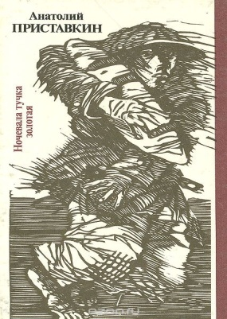
84(2Рос=Рус)6
П 77 Приставкин А. И.
Ночевала тучка золотая [Текст] : [повести] / Анатолий Приставкин ; ил. П. Болюха. - Свердловск : Сред.-Урал. кн. изд-во, 1991. - 432 с. : ил. - ISBN 5-7529-0416-1 : В пер. : 40.00.
Книгу составили произведения, рассказывающие о детдоме военных лет, "где легче было умереть, чем выжить, стать нелюдью легче, чем человеком". За повесть "Ночевала тучка золотая" писатель был удостоен звания лауреата Государственной премии СССР. Кроме заглавной, в книгу вошла повесть "Солдат и мальчик".

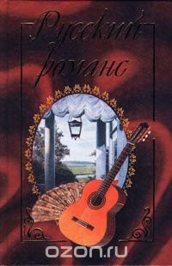
84(2Рос=Рус)1-43
Р 89 Русский романс ХVIII - XX вв. [Текст] / сост. : Г. В. Иванов. - Москва : Вече, 2000. - 496 с. - ISBN 5-7838-0722-2 : В пер. : 110.00.
В сборник вошли все самые известные и популярные русские романсы. Вместе с тем читатель встретит здесь и очень редкие произведения. Первый раздел представляет в основном классический романс (на стихи Пушкина, Лермонтова, Тютчева, Полянского и др.), второй- развитие жанра (на стихи Блока, Есенина, Клюева, Северянина, Цветаевой, Ахмадулиной, Рубцова и др.)

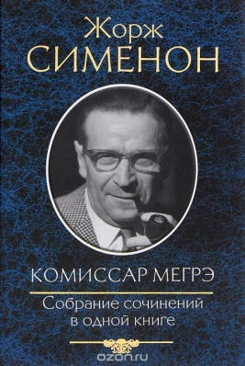
84(4Фра)
С 37 Сименон Ж.
Комиссар Мегрэ [Текст] : собрание сочинений в одной книге / Жорж Сименон ; пер. с франц. Э. Болдиной. - Москва : Бертельсманн Медиа, 2014. - 624 с. : ил. - (Собрание сочинений в одной книге). - ISBN 978-5-88353-625-9 : В пер. : 280.00.
Жорж Сименон — мэтр детективного жанра, автор более 200 романов и новелл, переведенных на 57 языков в 39 странах. Общий тираж его книг в мире — 500 000 000 экземпляров. Он совершил настоящую революцию в истории детектива. Его герой, комиссар криминальной полиции Мегрэ, столь же популярен в мире, как Шерлок Холмс, но в то же время — его полная противоположность. Не логика, не дедуктивный метод, не холодное и беспристрастное знание — "оружие" Мегрэ другое: сочувствие к людям, даже к преступникам, наблюдательность, желание общаться и помогать. Его метод расследования — человечность, умение сочувствовать и вызывать доверие. При этом Мегрэ — выдающийся сыщик, настоящий профессионал! В художественном мире Сименона преступников всегда ждет справедливое наказание, потому что следствие ведет комиссар Мегрэ — талантливый и благородный человек. Сименон посвятил Мегрэ свыше 100 произведений и вошел в летопись XX века как отец сыщика Мегрэ, а Мегрэ не покидал своего создателя до конца жизни. Они принесли славу друг другу. В сборник вошли 6 лучших новелл о расследованиях Мегрэ, в основном написанных после Второй мировой войны, — в это время и была создана большая часть произведений о Мегрэ, по которым впоследствии было снято 14 фильмов и более 40 телесериалов.

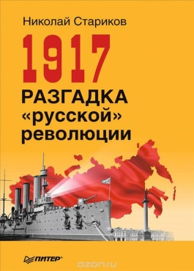

63.3(2)6
С 77 Стариков Н. В.
1917. Разгадка "русской " революции [Текст] / Николай Стариков. - Санкт-Петербург : Питер, 2015. - 416 с. : ил. - ISBN 978-5-496-01314-7 : 130.00.
Гибель Российской империи в 1917 году не была случайностью, как не случайно рассыпался и Советский Союз. В обоих случаях мощная внешняя сила инициировала распад России, используя подлецов и дураков, которые за деньги или красивые обещания в итоге разрушили свою собственную страну. История этой величайшей катастрофы до сих пор во многом загадочна, и вопросов здесь куда больше, чем ответов. Германия, на которую до сих пор возлагают вину, была не более чем орудием, а потом точно так же стала жертвой уже своей революции. Февраль 1917-го — это начало русской катастрофы ХХ века, последствия которой были преодолены слишком дорогой ценой. Но когда мы забыли, как геополитические враги России разрушили нашу страну, — ситуация распада и хаоса повторилась вновь. И в том, и в другом случае эта сила прикрывалась фальшивыми одеждами «союзничества» и «общечеловеческих ценностей». Вот и сегодня их «идейные» потомки, обильно финансируемые из-за рубежа, вновь готовы спровоцировать в России революцию. Из книги вы узнаете: почему Николай II и его брат так легко отреклись от трона? кто и как организовал проезд Ленина в «пломбированном» вагоне в Россию? зачем английский разведчик Освальд Рейнер сделал «контрольный выстрел» в лоб Григорию Распутину? почему германский Генштаб даже не подозревал, что у него есть шпион по фамилии Ульянов? зачем Временное правительство оплатило проезд на родину революционерам, которые ехали его свергать? почему Александр Керенский вместо борьбы с большевиками играл с ними в поддавки и старался передать власть Ленину? Керенский = Горбачев = Ельцин = ...? Довольно! Никогда больше в России не должна случиться революция!

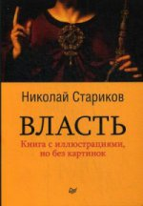
63.3(2)
С 77 Стариков Н. В.
Власть [Текст] : книга с иллюстрациями, но без картинок / Николай Стариков. - Санкт-Петербург : Питер, 2016. - 320 с. : ил. - ISBN 978-5-496-02058-9 : 130.00.
Власть. Что такое власть? Как ее получить и как ее можно потерять? Из чего она состоит и как она исчезает? Почему одного политика люди уважают и слушают, а другого презирают и выгоняют? Ответы на эти и многие другие вопросы — в новой книге Николая Старикова, автора 14 бестселлеров (в том числе «Геополитика. Как это делается», «Национализация рубля — путь к свободе России», «Шерше ля нефть» и др.). • Что такое Физика, Химия и Метафизика власти. • Почему, имея внешние признаки власти, ее регалии, можно не иметь реальной власти. • Нарушая какие правила, Хрущев и Горбачев свою власть разрушали и размывали. • Соблюдая какие принципы, Путин российскую власть приобрел и укрепил. В книге масса исторических примеров. Неизвестные факты. Но главное не это. Главное — власть. И понимание того, как она устроена. Это нужно знать всем, ведь от власти зависит жизнь каждого. Сомневаетесь? Посмотрите на Украину...

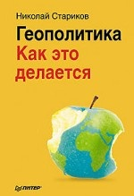
63.3(2)
С 77 Стариков Н. В.
Геополитика: Как это делается [Текст] / Николай Стариков. - Санкт-Петербург : Питер, 2016. - 368 с. : ил. - ISBN 978-5-496-01309-3 : 130.00.
Слово «геополитика» прочно вошло в нашу жизнь. Каковы они — геополитические интересы России сегодня? Какими они были раньше? Изменилось ли хоть что-нибудь за прошедшие века? Новая книга Николая Старикова, автора бестселлеров «Кризис: Как это делается», «Сталин. Вспоминаем вместе», «Национализация рубля — путь к свободе России», просто и понятно разъясняет суть происходящего на мировой шахматной доске. Используя множество исторических примеров, известных и мало известных широкой публике, автор показывает, как принципы геополитики реализуются на практике. И ход истории сразу становится понятным, а поступки государственных деятелей, которые до этого считались «необъяснимыми», наполняются логикой и смыслом. Прочитав новую книгу Николая Старикова, вы узнаете: — Ради чего товарищ Сталин превращал красноармейцев в белогвардейцев. — Против кого Петр I сумел «подружиться» со шведским королем Карлом XII и что из этого вышло. — Как Ротшильды создавали Великую Германию. — Почему Россия и Англия постоянно сталкивались в Афганистане, Персии и Китае. — Как остров Мальта связан с походом казаков в Индию и убийством императора Павла I. — Отчего все революционеры старались затопить русский флот. Не ищите сложных объяснений для простых вещей. Борьба бесконечна. И Россию в покое не оставят...

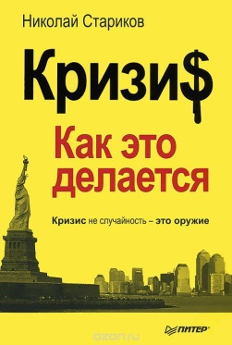
65.5
С 77 Стариков Н. В.
КризиS: Как это делается [Текст] / Николай Стариков. - Санкт-Петербург : Питер, 2015. - 304 с. : ил. - ISBN 978-5-496-00208-0 : В пер. : 130.00.
Новая сенсационная книга Николая Старикова, политического обозревателя журнала «Консерватор», автора бестселлеров «Шерше ля нефть», «Кто заставил Гитлера напасть на Сталина?», «От декабристов до моджахедов», убедительно показывает, кто и зачем организовал мировой финансовый кризис. Вы найдете ответы на самые злободневные вопросы: что было сделано властями США, чтобы кризис обязательно случился? Почему доллары выпускает не государство, а частная лавочка под названием ФРС? Как Запад обвалил цену на нефть? Что такое демократия и почему она никогда не победит во всем мире? Зачем Украина перекрыла газовый вентиль российскому газу? Кто и зачем на самом деле организовал в СССР Голодомор? Кому везла свои танки «Фаина»? Почему политическая система США напоминает сломанную рулетку? Как убийство президента Джона Кеннеди связано с сегодняшним кризисом? Почему бензин в России дороже, чем в Америке? . Обвал цен на нефть, выборы, падение котировок, военные конфликты и заказные убийства. Это и есть кризис. Он не случайность. Кризис — это оружие. А борьба идет не только на биржевых площадках, но и в наших головах и в наших сердцах. Мир устроен совсем не так, как мы его себе представляем. Добро пожаловать в реальный мир...

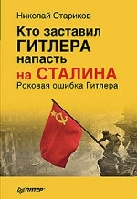
63.3(4Гем)
С 77 Стариков Н. В.
Кто заставил Гитлера напасть на Сталина. Роковая ошибка Гитлера [Текст] / Николай Стариков. - Санкт-Петербург : Питер, 2016. - 368 с. : ил. - ISBN 978-5-496-01310-9 : 130.00.
Эта книга — о том, кто подтолкнул Гитлера совершить самоубийственное нападение на Сталина. Об истинных творцах и вдохновителях самой страшной катастрофы в истории России — 22 июня 1941 года. Тех, кто давал Гитлеру и его партии деньги и помог им прийти к власти. Показывается истинная цель привода нацистов к власти — нападение на СССР, «исправление» предыдущей ошибки западной разведки, поставившей во главе России большевиков. Вместо того чтобы исчезнуть вместе с награбленным, Ленин и его команда остались и воссоздали державу, отказавшись «сдать» страну Западу. В книге на основе большого фактического материала прослеживается вся логика событий, начиная с сентября 1919 года до 22 июня 1941 года. В результате читатель понимает, кто является истинным поджигателем Второй мировой войны, а значит, несет ответственность вместе с нацистами за их чудовищные преступления.

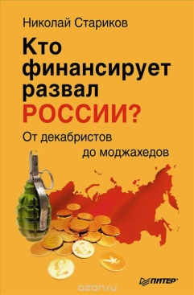
63.3(2)
С 77 Стариков Н. В.
Кто финансирует развал России? От декабристов до моджахедов [Текст] / Николай Стариков. - Санкт-Петербург : Питер, 2015. - 288 с. : ил. - ISBN 978-5-496-01317-8 : 130.00.
Николай Стариков — автор бестселлеров "Кризис. Как это делается", "Национализация рубля — путь к свободе России", "Кто заставил Гитлера напасть на Сталина?" — в своей книге убедительно демонстрирует, что все революционные организации в России финансировались и пестовались иностранными спецслужбами. Прочитав книгу, вы узнаете: на чьи деньги Герцен бил в свой колокол; почему декабристы не любили русскую армию; зачем народовольцы хотели развалить Россию на части; почему террористы-эсеры имели при себе не российские, а британские паспорта; кто на самом деле писал программы революционных партий; на какие средства Ленин всей семьей отдыхал на самых престижных европейских курортах; почему активность всех наших "борцов за свободу" всегда совпадает с обострением международной обстановки? Любителям конспирологических схем читать книгу не рекомендуется. Потому что в ней содержатся только факты.

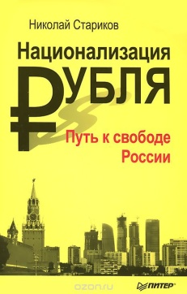
63.3(0)
С 77 Стариков Н. В.
Национализация рубля - путь к свободе России [Текст] / Николай Стариков. - Санкт-Петербург : Питер, 2015. - 336 с. : ил. - ISBN 978-5-496-00619-4 : 130.00.
Ничем не ограниченный выпуск ничем не обеспеченных денег был вековой мечтой банкиров и ростовщиков. Это кратчайший путь к мировому господству. Сегодня все это стало реальностью. Вся денежная масса в мире привязана к доллару, который не кончится никогда. Россия в результате поражения в холодной войне лишена значительной части своего суверенитета. Российский рубль больше не принадлежит ее народу. Выход из тупика для нашей страны - изменение существующей модели выпуска денег. Прочитав эту книгу, вы узнаете: Что такое золотовалютные резервы России и почему они не принадлежат российскому государству? Кто был у Сталина "чубайсом" и как с ним поступал вождь народов? Как смерть американских президентов связана с различными видами одинаковых американских долларов? Как Бенито Муссолини сотрудничал с английской разведкой и что из этого вышло? Почему СССР отказался вступить в МВФ и подписать Бреттон-Вудское соглашение? Кто и почему получил рыцарский титул за смерть Сталина? Какую конституцию предлагал своей стране академик Сахаров? История создания Банка Англии, причины убийства Иосифа Сталина, неизвестные снайперы на крышах Москвы в октябре 93-го, Центральный Банк России, независимый от России - все это части одного целого. Корни одного дерева. Пора народу России возвращать себе подлинный и полный суверенитет. Путь к свободе России лежит через Национализацию российского рубля.

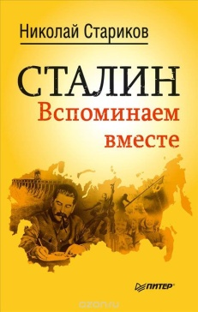
63.3(2)6-8
С 77 Стариков Н. В.
Сталин. Вспоминаем вместе [Текст] / Николай Стариков. - Санкт-Петербург : Питер, 2016. - 416 с. : ил. - ISBN 978-5-496-01311-6 : 130.00.
В современной истории России нет более известного человека, чем Иосиф Сталин. Вокруг него не умолкают споры, а оценки его деятельности диаметрально противоположны. Нет политика, которому бы приписывали столько не сказанных им слов и фраз. Нет государственного деятеля, которого бы обвиняли в стольких не совершенных им преступлениях. Как же разобраться в этой неоднозначной личности? Лучший способ — обратиться к документам и воспоминаниям тех, кто знал его лично. Книга Николая Старикова (автора бестселлеров «Национализация рубля», «Кризис: Как это делается», «Кто заставил Гитлера напасть на Сталина» и др.), основанная на воспоминаниях современников и соратников Сталина, документах и исторических фактах, поможет вам найти ответы на наиболее острые вопросы: - Был ли Сталин деспотом в отношениях со своими соратниками и подчиненными? - Действительно ли Сталин своим неумелым руководством мешал воевать нашей армии? - Чем были вызваны репрессии в предвоенный период? - Почему сталинские речи, касающиеся геополитики, звучат сегодня очень актуально? - Почему современники считали Сталина очень остроумным человеком? - Почему в наше время фальсификаторы истории взялись за мемуары соратников Сталина? - Почему Сталин любил писателя Михаила Булгакова и не любил поэта Демьяна Бедного? - За что Никита Хрущев так ненавидел Сталина? - Почему в первые месяцы войны «союзники» присылали в СССР слова сочувствия, а не танки и самолеты? Эта книга поможет вам разобраться в сложной исторической эпохе и в не менее сложной личности И. В. Сталина. Его биография, в контексте реальных исторических событий, дает понимание мотивов его поступков. А ведь факты из воспоминаний реальных людей — это и есть сама история. Почему фигура Сталина, давно и прочно позабытая, именно сегодня обрела такое объемное очертание? Что с ностальгией ищут в ней одни наши современники и против чего так яростно выступают другие? Какими бы ни были противоречия, ясно одно: Сталин ценой неимоверных усилий сумел сохранить и укрепить гигантскую страну, сделав ее одной из сверхдержав ХХ века. У кремлевской стены есть много могил. Одна из них — могила Неизвестного солдата. Другая — могила Неизвестного Главнокомандующего…

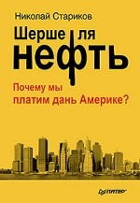
66.2(0)
С 77 Стариков Н. В.
Шерше ля нефть. Почему мы платим дань Америке? [Текст] / Николай Стариков. - Санкт-Петербург : Питер, 2015. - 272 с. : ил. - ISBN 978-5-496-01318-5 : 130.00.
Книга наглядно показывает, что вся современная политика вращается вокруг нефтяной трубы. Если понимать, что борьба за контроль над углеводородами является главным лейтмотивом политических игр, многие вопросы становятся ясными и понятными. «Свобода слова», «честные выборы», «борьба с диктатурой» — всего лишь способы получения контроля над нефтяными месторождениями. Битва за контроль над энергоресурсами идет каждый день, ее отголосками заполнены телеэфир и страницы газет. Но для нас все события преподносятся в другом свете. Нефтяная подоплека есть везде: крушение СССР, вторжение Саддама Хусейна в Кувейт, борьба колумбийских партизан. Это ответы на массу интереснейших и злободневных вопросов. Почему погиб СССР и можно ли было его спасти? Кому принадлежит доллар США? Почему компания ТНК–ВР стала центром постоянных негативных новостей? Почему резко меняется курс американской валюты и что будет с «баксом» в ближайшей перспективе? Как Запад использует Ирак для борьбы против Китая? Каким образом признание независимости Косова связано с ценами на нефть? Что стоит за шагами российских властей? Понять суть политической интриги — значит понять наше прошлое и увидеть будущее.

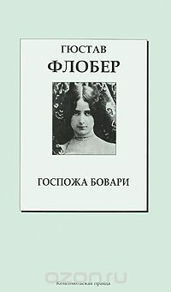
84(4Фра)
Ф 73 Флобер Г.
Госпожа Бовари [Текст] : [роман] / Гюстав Флобер ; пер. с фр. А. Чеботаревской. - Москва : Комсомольская правда, 2007. - 360 с. - (Книжная коллекция "КП". Т. 1). - ISBN 5-87107-091-4 : В пер. : 130.00.
Роман Флобера "Госпожа Бовари" составил целую эпоху в европейской литературе. Это самое известное произведение знаменитого писателя и одна из лучших книг о любви. Обманчиво простой и удивительно точный стиль романа по сей день считается вершиной французской литературы.

83.3(2)л6
Я 82 Ясная поляна [Текст] : [фотоальбом] / Сост. : Э. Якубенко ; С. Борисов. - Москва : Советская Россия, 1978. - 312 с. : фото. - (Толстой и Россия). - В пер. : 13.00.
Фотоальбом на русском, английском, французском, немецком и испанском языках. `Ясная Поляна` - первый альбом из серии иллюстрированных изданий `Толстой и Россия`, посвященных великому русскому писателю, выпущен в год 150-летия со дня его рождения. Альбом содержит множество фотоматериалов: фотографий, репродукций, архивных документов, писем, рукописей, сопровожденных подробными аннотациями. В альбоме использованы материалы из экспозиций и фондов музея-усадьбы Л. Н. Толстого `Ясная Поляна` и Государственного музея Л. Н. Толстого.

Аннотированный указатель литературы,

поступившей в читальный зал в марте 2016 г.

к84(2Рос=Рус)6
В 37 Вершинин Г. В.
Предзимье [Текст] : [сборник стихов] / Геннадий Васильевич Вершинин ; фото Г. И. Романов. - Лысьва : Издательский дом, 2015. - 290 с. - 150.00.

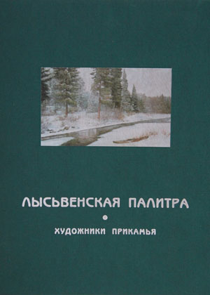
к 85.143(2)
Л 88 Лысьвенская палитра. Коллекция Татьяны Логиновой : живопись : фотоальбом / автор идеи Т. Логинова ; сост. В. Кокшарова. - Пермь : Звезда, 2007. - 152 с. : ил. - ISBN 978-5-902616-05-4 : В пер. : 500.00.
Первый художественный каталог работ лысьвенских художников.

Аннотированный указатель литературы,

поступившей на абонемент детской библиотеки в марте 2016 г.
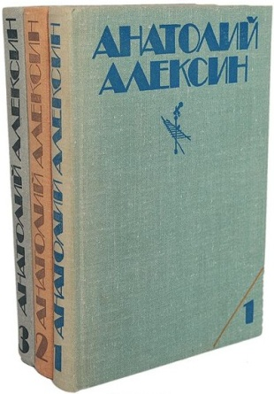
84(2Рос=Рус)6
А 48 Алексин А. Г.
Собрание сочинений в трех томах [Текст] . Т.3 : Повести, пьеса, из блокнота / Анатолий Алексин ; худож. В. Терещенко. - Москва : Детская литература, 1981. - 464 с. : ил. - В пер. : 40.00.
В том входят повести : "Домашний совет", "Ивашов", "Дневник жениха", "Коля пишет Оле, Оля пишет Коле". и т. д.

84(2Рос=Рус)6
А 48 Алексин А. Г.
Собрание сочинений в трех томах [Текст] : повести и рассказы. Т. 2 / Антолий Алексин ; худож. В. Терещенко. - Москва : Детская литература, 1980. - 447 с. : ил. - В пер. : 40.00.
В том входят повести "Раздел имущества.", "В тылу как в тылу", "Сердечная недостаточность", "В стране вечных каникул", "Саша и Шура".

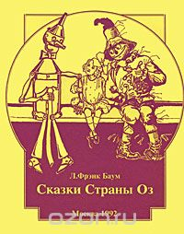
84(7Сое)
Б 29 Баум Л. Ф.
Страна Оз ; Озма из страны Оз ; Дороти и Волшебник в Стране Оз [Текст] : [сказки] / Л. Фрэнк Баум ; рис. Д. Р. Нила. - Москва : Чеховский полиграфический комбинат, 1992. - 256 с. : ил. - (Детская библиотека "Семьи и школы"). - ISBN 5-88539-004-5 : 30.00.
"После публикации "Удивительного Волшебника из Страны Оз" я начал получать письма от детей, которые рассказывали мне об удовольствии, полученном от чтения этой истории, и просили "написать что-нибудь еще" о Страшиле и Железном Дровосеке. Сначала я рассматривал эти маленькие письма, искренние и честные, просто как приятные комплименты. Но письма продолжали приходить в течение многих месяцев и даже лет. А одна маленькая девочка совершила длинное путешествие только ради того, чтобы увидеть меня и лично попросить написать продолжение этой книги. Девочку, между прочим, звали Дороти. Я обещал ей, что когда тысяча маленьких девочек напишут мне тысячу маленьких писем и попросят еще об одной истории о Страшиле и Железном Дровосеке, я напишу такую книгу. Не знаю - то ли настоящая фея приняла облик маленькой Дороти и взмахнула магической палочкой, то ли виной тут успех театральной постановки "Волшебника из Страны Оз", но в итоге у этой истории появилось много новых друзей. Прошло время, тысяча писем нашли меня - и много больше последовало за ними. И сейчас, признавая свою вину за длительную задержку, я выполняю свое обещание и представляю эту книгу". Л.Фрэнк Баум

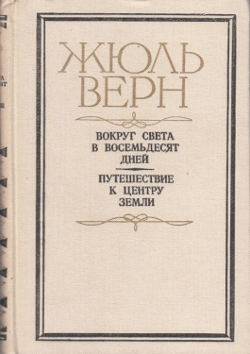
84(4Фра)
В 35 Верн Ж.
Вокруг света в восемьдесят дней. Путешествие к центру Земли [Текст] : романы / Жюль Верн. - Пермь : Книжное издательство, 1983. - 396 с. : ил. - В пер. : 30.00.

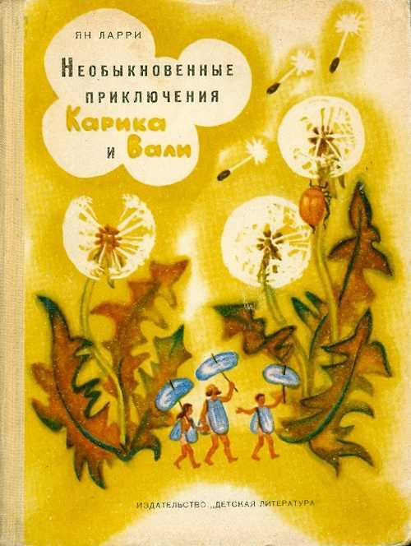
Мл84(2Рос=Рус)6
Л 25 Ларри Я.
Необыкновенные приключения Карика и Вали [Текст] : повесть / Ян Ларри ; илл. Ф. Васильевой. - Ленинград : Детская литература, 1987. - 288 с. : ил. - В пер : 30.00.
Повесть о фантастическом путешествии в реальный мир природы, увиденный словно через огромное увеличительное стекло.

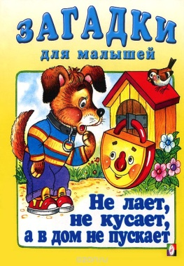
Д
Н 38 Не лает, не кусает, а в дом не пускает [Текст] : русские народные загадки / худож. В. А. Жигарев. - Москва : Фламинго, 2012. - 15 с. : ил. - ISBN 978-5-7833-1228-1 : 20.00.

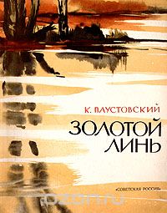
Мл84(2Рос=Рус)6
П 21 Паустовский К. Г.
Золотой линь [Текст] : рассказы и сказки / Константин Георгиевич Паустовский ; худож. М. Алексеев. - Москва : Советская Россия, 1987. - 128 с. : ил. - В пер. : 40.00.

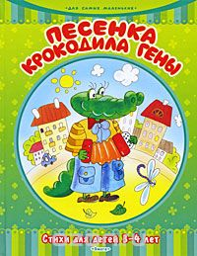
Мл84(2Рос=Рус)6
П 28 Песенка крокодила Гены [Текст] : стихи для детей 3-4 лет / худож. Е. Белозерцева ; А. Мартынов ; Ю. Исайкин. - Москва : ОМЕГА-пресс, 2008. - 46 с. : ил. - (Для самых маленьких). - ISBN 978-5-465-01603-2 : В пер. : 40.00.
Стихи разных авторов для чтения взрослыми детям

Мл84(2Рос=Рус)1-43
Р 24 Рассказы и сказки русских писателей [Текст] / рис. И. Архангельской. - Москва : Детская литература, 1976. - 160 с. : ил. - (Школьная библиотека). - В пер. : 30.00.

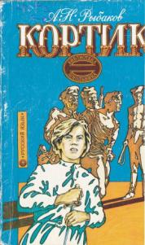
81.2Рус
Р 93 Рыбаков А. Н.
Кортик [Текст] : [учеб. пособие для школьников, говорящих на англ. яз.] / Анатолий Рыбаков ; перевод. Е. В. Ларченко. - Москва : Русский язык, 1989. - 226 с. - (Библиотека школьника). - ISBN 5-200-00397-0 : 30.00.
Учебное пособие для школьников, говорящих на английском языке, включающее адаптацию, предисловие, комментарии, словарь задания на английском языке.

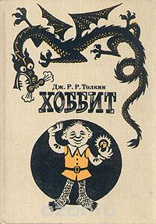
84(4Вел)
Т52 Толкиен Дж. Р. Р.
Хоббит, или Туда и обратно [Текст] : [повести- сказки] / Джон Роналд Руэл Толкин ; пер. с англ. - Ленинград : Детская литература, 1991. - 254 с. - ISBN 5-08-000098-8 : В пер. : 40.00.

к 20.1
Э 40 Экологический календарь - 2016 [Изоматериал] : Экологический туризм на территории Лысьвенского городского округа / Администрация г. Лысьвы ; Управление культуры ; Комитет по охране окружающей среды и природопользованию. - Лысьва : Издательский дом, 2016. - 12 с. : ил. - [б. ц.].

к77
С 81 100 мест в Перми для детского досуга [Текст] : информационно - рекламные статьи / под ред. Ю. Ворожцовой. - Пермь : Траектрия, 2015. - 208 с. : ил. - ISBN 978-5-9905763-4-6 : В пер. : 150.00.
Эта книга адресована родителям, бабушкам, дедушкам, которые заинтересованы в развитиии своего ребенка, спортивные секции, кружки, школы развития и т. д.

